Bloemstuk 1e Kerstdag 2020
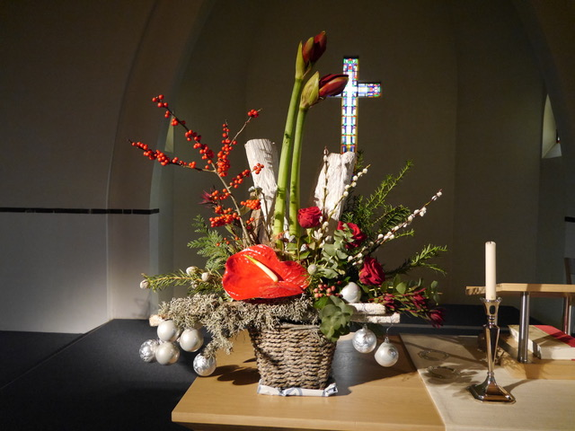

Bloemstuk bij het afscheid op 13 december 2020 van Jan Streutker als organist
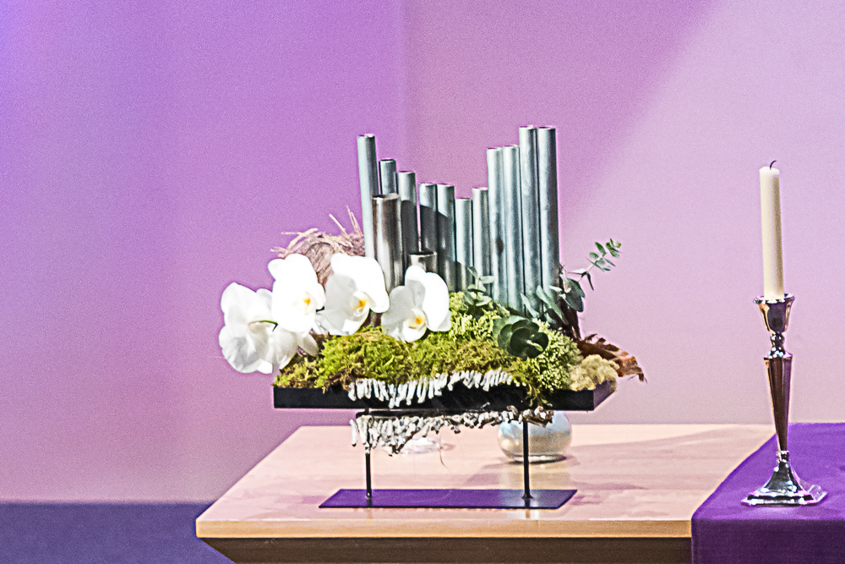

Bloemschikken bij de gedachtenisdienst van 22 november 2020
De groep Liturgisch schikken heeft een bloemschikking gemaakt voor de laatste zondag van het kerkelijk jaar, dd 22 november 2020.
U ziet een paars kleed vanaf de paaskaars naar de tafel. Op de tafel staan de lichtjes voor degenen die heengegaan zijn dit jaar.
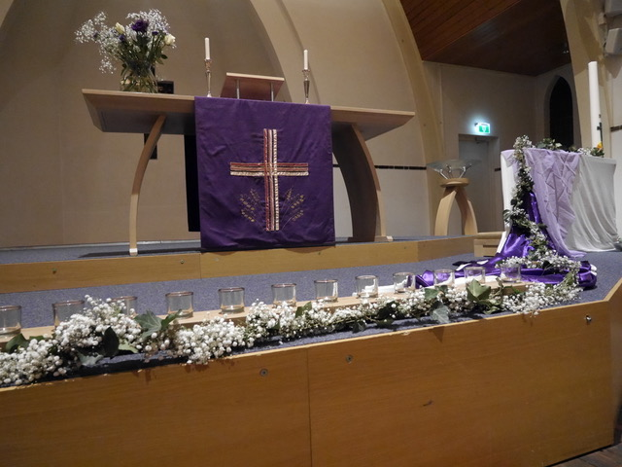
Paars is de kleur die staat voor de rouw. Op het paarse kleed ligt een slinger van wit gipskruid en groene hedera.
Het gipskruid staat voor de eeuwigdurende liefde. De hedera is het beeld voor de trouw van God. Het groene blad staat voor de hoop die we hebben, omdat God erbij is.
Het licht van de paaskaars licht op bij elke dienst, bij de doop, bij een huwelijk, bij een gedachtenis. Het licht van God is en blijft bij ons. Op de weg van leven en dood.
Met vriendelijke groet,
Namens de groep liturgisch schikken,
Aty Busweiler

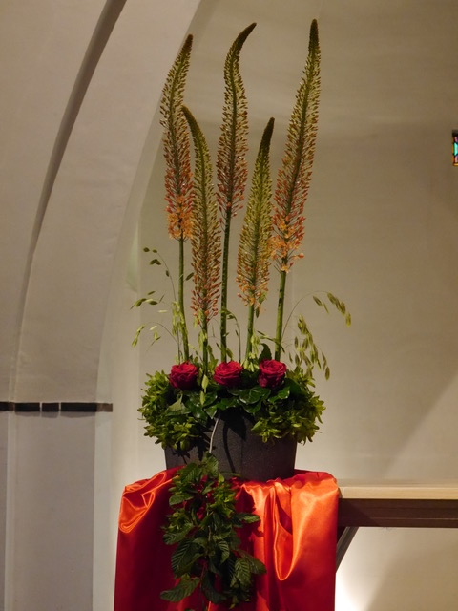
Als het thema bekend is, komen we als werkgroep bij elkaar en lezen we de bijbelteksten die erbij horen.
We brainstormen over de beelden die bij ons opkomen, bijvoorbeeld: geluk, verdriet, blijdschap en groei.Komen er dieren, planten, gewassen in voor? Welke getallen, namen en voorwerpen zijn er in het verhaal?
Welke betekenis zouden ze kunnen hebben? Bijvoorbeeld Hedera staat voor trouw, de kleur rood wordt gebruikt voor Pinksteren, het getal 7 is volheid en past bij het Avondmaal, de matzes staan voor brood, de hoop in de woestijn.
We bespreken de uitvoering. Welke bloemen en hun betekenis? Kleuren, vormgeving, takken of blad? Ookde ondergrond, een bak of schaal van glas, hout of metaal bepaalt de uitstraling.
Van elke schikking wordt een foto gemaakt en is er een tekst met uitleg. De foto gaat naar de website en het beamteam, zodat de schikking goed te zien is voor iedereen.
We maken schikkingen met Advent, Kerst, 40-dagen tijd, Stille Week, Pasen, Pinksteren en de laatste zondag van het kerkelijk jaar (Nagedachtenis overledenen).
De Werkgroep Bloemschikken bestaat uit:
Aty Busweiler
Hennie Bouwhuis
Riek Braun
Corrie v.d. Pol
Annie Kamp
Ada Augustijn
Contact: liturgischbloemschikken@kruiskerkeerbeek.nl
Zie ook de website van de PKN over bloemschikken

